様式第十二号の八(第四十八条の十八関係)
キャリアコンサルタント登録更新申請書

キャリアコンサルタントの登録の更新を受けたいので、職業能力開発促進法施行規則第48条の18の規定に基づき、関係書類を添えて申請します。
記

 | フリガナ |  |  |  |  |  |  | 生年月日 | 1．大正  2．昭和 年 月 日  3．平成  4．令和
 | 氏名 |  |  |  |  |  |  | 生年月日
 |  |  |  |  |  |  |  | 性別 | 1．男 2．女
 | 勤務先 | 名称
 | 勤務先 | 所在地 | 郵便番号( )
 | 勤務先 | 所在地 |  | 都道府県
 | 勤務先 | 所在地 | 電話番号( )
 | 自宅住所 |  | 郵便番号( )
 |  |  |  | 都道府県
 |  |  | 電話番号( )
 | 登録年月日 |  |  |  |  |  |  | 登録番号
 | その他 | □ 精神の機能の障害によりキャリアコンサルタントの業務を適正に行うに当たって必要な認  知、判断及び意思疎通を適切に行うことができない者  □ 職業能力開発促進法(昭和44年法律第64号。以下「法」という。)又は法に基づく命令に違  反し、罰金以上の刑に処せられ、その執行を終わり、又は執行を受けることがなくなった日  から2年を経過しない者  □ 法又は法に基づく命令以外の法令に違反し、拘禁刑以上の刑に処せられ、その執行を終わ  り、又は執行を受けることがなくなった日から2年を経過しない者  □ 法第30条の22第2項の規定により登録を取り消され、その取消しの日から2年を経過しない  者
年 月 日
指定登録機関代表者 殿

氏名
注意
1 該当する□は、と記入すること。
2 用紙の大きさは、A4とすること。
3 この申請書には、講習の修了証又はこれに代わるべき書面を添えること。

【キャリアコンサルタント登録更新申請書 記入例】
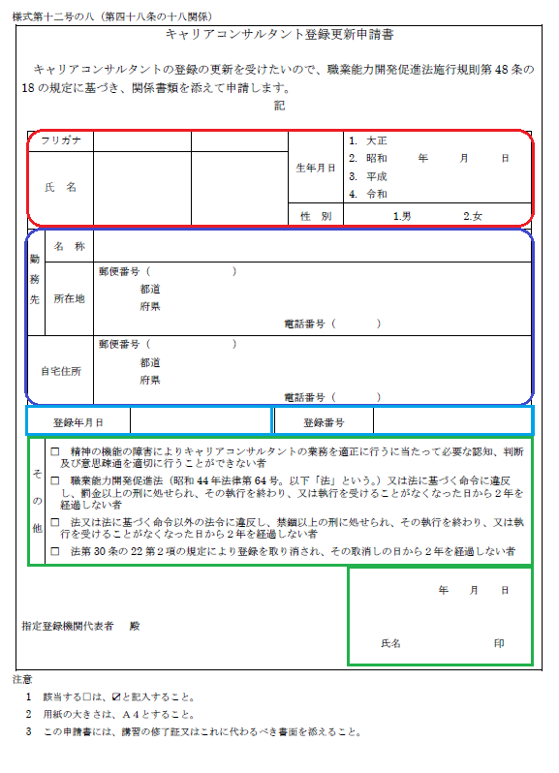
登録証に併記された旧姓や通称名は記載しないでください。
上記「以外の、登録証の情報をご記入ください。

未記入（空欄）の場合再提出となります。
現在の勤務先情報、自宅情報をご記入ください。就労されていない場合は「無職」、自営（フリーランス）の方は、「自営」（または屋号を）ご記入ください。

登録証は自宅住所に送付されます。

登録証の情報と相違ないかご確認ください。

各証明書の登録番号が相違がないかご確認ください。

その他：欠格事由
該当する項目が無いことをご確認ください。該当項目が無ければチェックは不要です。
該当項目があった場合は登録できません。
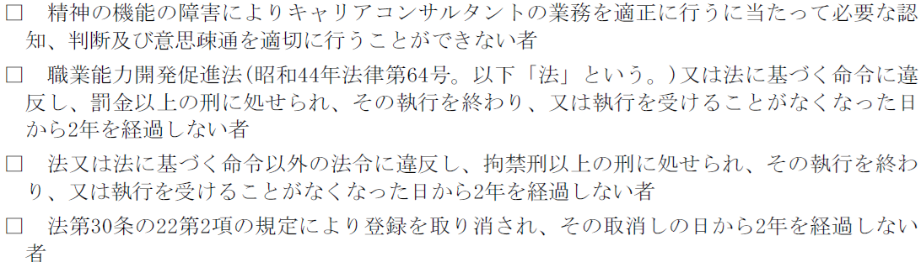

提出日、署名を忘れずに記入してください。

（注意）
1）名前に外字が含まれている場合は、外字届が必要です。届け出がない場合、常用漢字で登録証を作成します。
2）「氏名変更」や「旧姓併記」は更新申請と同時には受付しません。後日改めて申請してください。

